Бекітемін:
Оқу ісі жөніндегі орынбасары: ____________________

Бөлім: | Кинематика
Педагогтың аты-жөні:
Күні:
Сынып: 10 | Қатысушылар саны: | Қатыспағандар саны:
Сабақтың тақырыбы: | Теңүдемелі қозғалыс кинематикасының негізгі теңдеулері мен ұғымдары
Оқу бағдарламасына сәйкес оқыту мақсаттары: | 10.2.1.1 – жылдамдықтың уақытқа тәуелділік графигін пайдалана отырып, теңүдемелі қозғалыс кезіндегі орын ауыстыру формуласын қорытып шығару;  10.2.1.2 – сандық және графиктік есептерді шығаруда кинематика теңдеулерін қолдану;
Сабақтың мақсаты: | - теңүдемелі қозғалыстың негізгі ұғымдары мен теңдеулерін жазады  - υ(t) графигінің ауданы арқылы орын ауыстыру формуласын қорытып шығарады  - кинематика теңдеулерін сандық есептерде қолданады  - графиктік есептерде x(t), υ(t), a(t) байланысын талдайды
Құндылықтарға баулу: | «Адал азамат» бағдарламасы бойынша: Еңбекқорлық және кәсіби біліктілік.  «Еңбек етсең ерінбей, тояды қарның тіленбей» – Абай Құнанбайұлы.  Құндылық топтық жұмыстағы жауапкершілік пен өзара құрмет арқылы жүзеге асады.
Сабақтың барысы:
Сабақтың кезеңі/ уақыт | Педагогтің әрекеті | Оқушының әрекеті | Бағалау | Ресурстар
Сабақтың басы  5 минут  Ұйымдастыру, қызығушылықты ояту, мақсат қою | Ұйымдастыру кезеңі. Сәлемдесу, түгендеу, бағалау парағын тарату.  Білімді өзектендіру: «Ойлан – жұптас – бөліс». «Физикалық шамалардың қателіктері. Өлшеулер нәтижесін өңдеу. №1 Зертханалық жұмыс. «Көлбеу жазықтық бойымен қозғалатын дененің үдеуін анықтау»» тақырыбынан есте қалған ең маңызды 2 нәрсені жеке ойланып, жұппен талқылап, сыныппен бөліседі.  Проблемалық сұрақ: Неліктен υ(t) графигінің астындағы аудан орын ауыстыруға тең? Мұны формуласыз қалай дәлелдейміз?  Оқушылардың болжамдары тыңдалып, сабақтың тақырыбы мен мақсаты бірге анықталады. | Жеке ойланады, жұппен талқылайды, сыныпқа айтады.  Болжам айтып, мақсатты анықтауға қатысады. | ҚБ: ауызша кері байланыс, «Бас бармақ». | Слайд  Бағалау парағы
Сабақтың ортасы  15 минут  Кейс-стади. Өмірлік жағдаятты зерттеу | Кейс. Ұшақтың ұшу-қону жолағының ұзындығы υ² = 2as бойынша есептеледі (Астана әуежайы – 3,5 км).  Топтарға 3 сұрақ: 1) Мұнда қандай физикалық құбылыс бар? 2) Оны қандай шамалар сипаттайды? 3) Мәселені қалай шешуге болады?  Кейсті шешуге қажетті теория (мұғалім слайдпен қысқа түсіндіреді, оқушылар Т-кесте толтырады):  - υ = υ₀ + at; x = x₀ + υ₀t + at²/2; υ² − υ₀² = 2as.  - υ(t) графигі – трапеция: s = (υ₀ + υ)t/2 = υ₀t + at²/2.  - Көлбеулік: a = Δυ/Δt; x(t) графигіне жанаманың көлбеулігі – лездік жылдамдық.  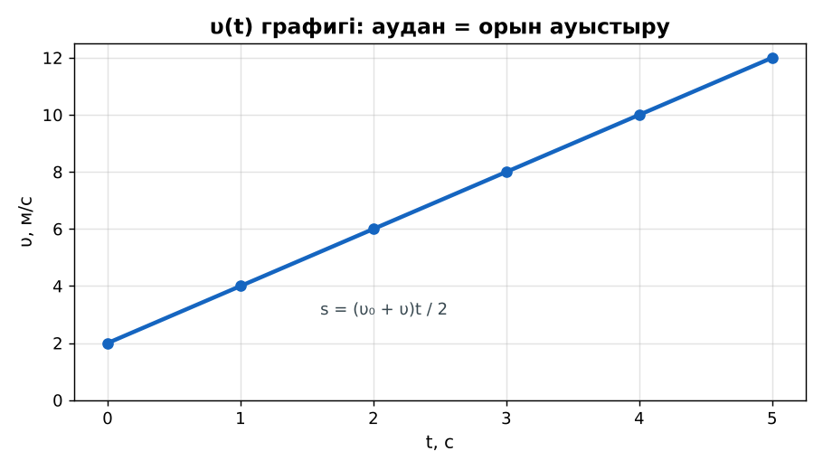  1-сурет. Теңүдемелі қозғалыстың υ(t) графигі | Кейсті талдап, сұрақтарға топпен жауап береді.  Т-кесте толтырады. | Дескриптор:  - теңүдемелі қозғалыстың негізгі ұғымдары мен теңдеулерін жазады;  - топта/жұпта белсенді жұмыс істейді.  2 балл | Физика 10-сынып оқулығы  Кейс карточкасы
Сабақтың ортасы  8 минут  Кейсті шешу. Есептеу және дәлелдеу | Үлгі есеп / мысал. n-ші секундтағы жол  1) υ₀ = 0, a = 4 м/с².  2) sₙ = a(2n − 1)/2: s₃ = 4·5/2 = 10 м.  Жауабы: 10 м.  ЕББҚ оқушыларына: терминдер сөздігі (қазақша – орысша) және сызбалар; толтырылған үлгі есеп және бос орынды толықтыру тапсырмасы. | Есептеп, кейске негізделген шешім ұсынады. | Дескриптор: шешімді есептеумен дәлелдейді.  1 балл | Жұмыс дәптері
Сабақтың ортасы  2 минут  Сергіту сәті | Көзге арналған жаттығу. Көзбен «8» санын салу, алысқа және жақынға кезек қарау. | Қимылмен орындайды. | Бағаланбайды: белсенділік пен көңіл-күй бақыланады | Тақтадағы нұсқаулық  Музыка (қалауынша)
Сабақтың ортасы  10 минут  Деңгейлік тапсырмалар (жеке жұмыс) | Оқушы деңгейін өзі таңдайды; А деңгейін орындаған оқушы В деңгейіне өтеді (тапсырмалар Қосымша 1-де).  А деңгейі (білу, қолдану):  υ₀ = 5 м/с, a = 2 м/с², t = 4 с. Соңғы жылдамдық пен орын ауыстыруды тап.  В деңгейі (талдау):  x = 4 + 3t − t² теңдеуі бойынша υ(t)-ны жаз, тоқтау уақыты мен сол сәттегі координатаны тап.  С деңгейі (жинақтау, бағалау):  Дене тыныштықтан теңүдемелі қозғалып, 3-секундта 10 м жүрді. Үдеуін және 5-секундтағы жолын тап.  ЕББҚ оқушыларына: жұп-тьютор (күшті оқушымен бірге жұмыс); тапсырманы бөліктерге бөліп беру және қосымша 3–5 минут. | Деңгейін таңдап, жеке орындайды.  Жауап кілтімен өзін-өзі тексереді. | Дескриптор:  А: υ(t) графигінің ауданы арқылы орын ауыстыру формуласын қорытып шығарады – 2 балл  В: кинематика теңдеулерін сандық есептерде қолданады – 3 балл  С: графиктік есептерде x(t), υ(t), a(t) байланысын талдайды – 4 балл | Деңгейлік карточкалар  Жауап кілті
Сабақтың соңы  5 минут  Бекіту, рефлексия, үй тапсырмасы | Бекіту: Mentimeter викторинасы (мұғалім алдын ала дайындайды). Сұрақтар:  - υ(t) астындағы аудан? (орын ауыстыру)  - υ² − υ₀² = ? (2as)  - x = 2 + 5t: υ? (5 м/с)  Mentimeter: https://www.mentimeter.com/  Рефлексия «Синквейн»: тақырыптың негізгі ұғымына 5 жолдан тұратын синквейн құрау.  Үй тапсырмасы (таңдау бойынша):  - А: §3; 4 есеп.  - В: Смартфон видеосы бойынша құлаған доптың x(t) графигін тұрғызу.  - С: «n-ші секундтағы жол» формуласын қорытып шығару. | Викторинаға жауап береді.  Балын қосып, өзін-өзі бағалайды.  Рефлексия жасайды. | Дескриптор: викторина сұрақтарының 80%-ына дұрыс жауап береді – 1 балл  Шкала: 90–100% «өте жақсы», 70–89% «жақсы», 50–69% «қанағаттанарлық» | Mentimeter (QR)  Kundelik.kz
Мұғалімге ескерту: оқушылар жиі жіберетін қателер
- υ(t) теріс бөлігінің ауданын қосу. → Таңбасын ескеру.
Өмірмен байланыс
Ұшақтың ұшу-қону жолағының ұзындығы υ² = 2as бойынша есептеледі (Астана әуежайы – 3,5 км).
Тапсырмалардың жауап кілті
Тапсырма | Жауабы
А | υ = 13 м/с; s = 36 м.
В | υ = 3 − 2t; t = 1,5 с; x = 6,25 м.
С | s₃ = a(9 − 4)/2 = 2,5a = 10 → a = 4 м/с²; s₅ = 4·(25 − 16)/2 = 18 м.
Қосымша 1 | 1,6 км.
Қосымша 2 | 2 м/с².
Үлгі есеп | 10 м.

Қосымша 1. Оқушыға арналған тапсырмалар парағы (басып шығаруға)
Аты-жөні: …………………………………… Сынып: ………… Күні: ……………

А деңгейі
υ₀ = 5 м/с, a = 2 м/с², t = 4 с. Соңғы жылдамдық пен орын ауыстыруды тап.
____________________________________________________________________________________________
____________________________________________________________________________________________

В деңгейі
x = 4 + 3t − t² теңдеуі бойынша υ(t)-ны жаз, тоқтау уақыты мен сол сәттегі координатаны тап.
____________________________________________________________________________________________
____________________________________________________________________________________________
____________________________________________________________________________________________

С деңгейі
Дене тыныштықтан теңүдемелі қозғалып, 3-секундта 10 м жүрді. Үдеуін және 5-секундтағы жолын тап.
____________________________________________________________________________________________
____________________________________________________________________________________________
____________________________________________________________________________________________

Қосымша тапсырмалар
1) υ = 80 м/с, a = 2 м/с². Ұшу жолағы?
____________________________________________________________________________________________
2) x = 3 − 2t + t². a?
____________________________________________________________________________________________
Қосымша 3. Тірек-конспект (бос орындарды сабақ барысында толтыр)
Тақырып: Теңүдемелі қозғалыс кинематикасының негізгі теңдеулері мен ұғымдары

• υ = υ₀ + at; x = x₀ + υ₀t + at²/2; υ² − υ₀² = 2as.
• υ(t) графигі – трапеция: s = (υ₀ + υ)t/2 = υ₀t + at²/2.
• Көлбеулік: a = Δυ/Δt; x(t) графигіне жанаманың көлбеулігі – лездік жылдамдық.

Есімде қалған формула / ереже: ____________________________________________________________
____________________________________________________________________________________________
Қосымша 2. Бағалау парағы (әр оқушыға)
Кезең | Дескриптор | Балл | Менің балым
Кейс-стади. Өмірлік жағдаятты зерттеу | Дескриптор: - теңүдемелі қозғалыстың негізгі ұғымдары мен теңдеулерін жазады; - топта/жұпта белсенді жұмыс істейді. | 2
Кейсті шешу. Есептеу және дәлелдеу | Дескриптор: шешімді есептеумен дәлелдейді. | 1
Деңгейлік тапсырмалар (жеке жұмыс) | Дескриптор: А: υ(t) графигінің ауданы арқылы орын ауыстыру формуласын қорытып шығарады – 2 балл В: кинематика теңдеулерін сандық есептерде қолданады – 3 балл С: | 9
Бекіту, рефлексия, үй тапсырмасы | Дескриптор: викторина сұрақтарының 80%-ына дұрыс жауап береді – 1 балл Шкала: 90–100% «өте жақсы», 70–89% «жақсы», 50–69% «қанағаттанарлық» | 1
Барлығы | 11–13 «өте жақсы», 8–10 «жақсы», 6–7 «қанағаттанарлық» | 13

Қосымша 4. Көрнекілік (интерактивті тақтаға немесе басып шығаруға)
1-сурет. Теңүдемелі қозғалыстың υ(t) графигі

Суретпен жұмыс (сұрақтар): 1) Суретте қандай құбылыс/құрылғы бейнеленген? 2) Қандай физикалық шамалар көрсетілген және олар қалай байланысқан? 3) Суретке сүйеніп, өмірден бір мысал келтір.
Сандық ресурстар (QR-кодтар)
Mentimeter – викторина  https://www.mentimeter.com/   | Bilimland – видеосабақ  https://bilimland.kz/   | OPIQ – цифрлық оқулық  https://www.opiq.kz/  

